AI+前端可视化高数知识点制作流程
工具：GPT5.5，vscode

初始提示
现在你需要制作一个可视化网页，旨在帮助大学生理解高等数学里的格林公式，要求直观，科学，利于课堂展示：

初始效果：
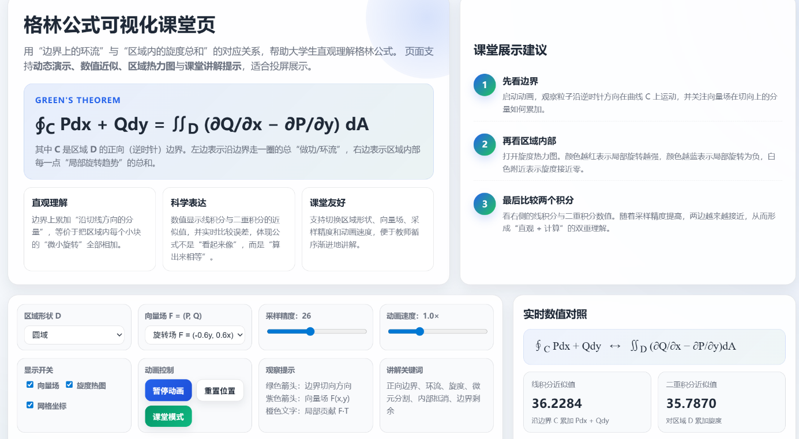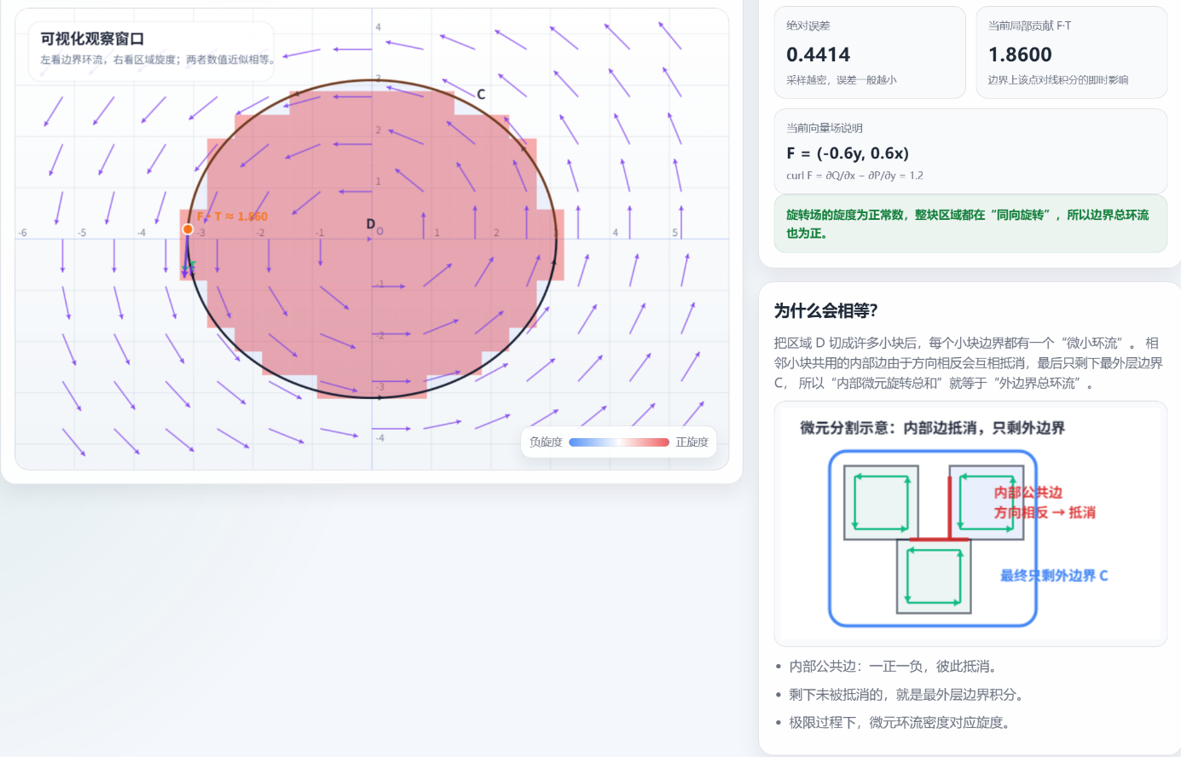
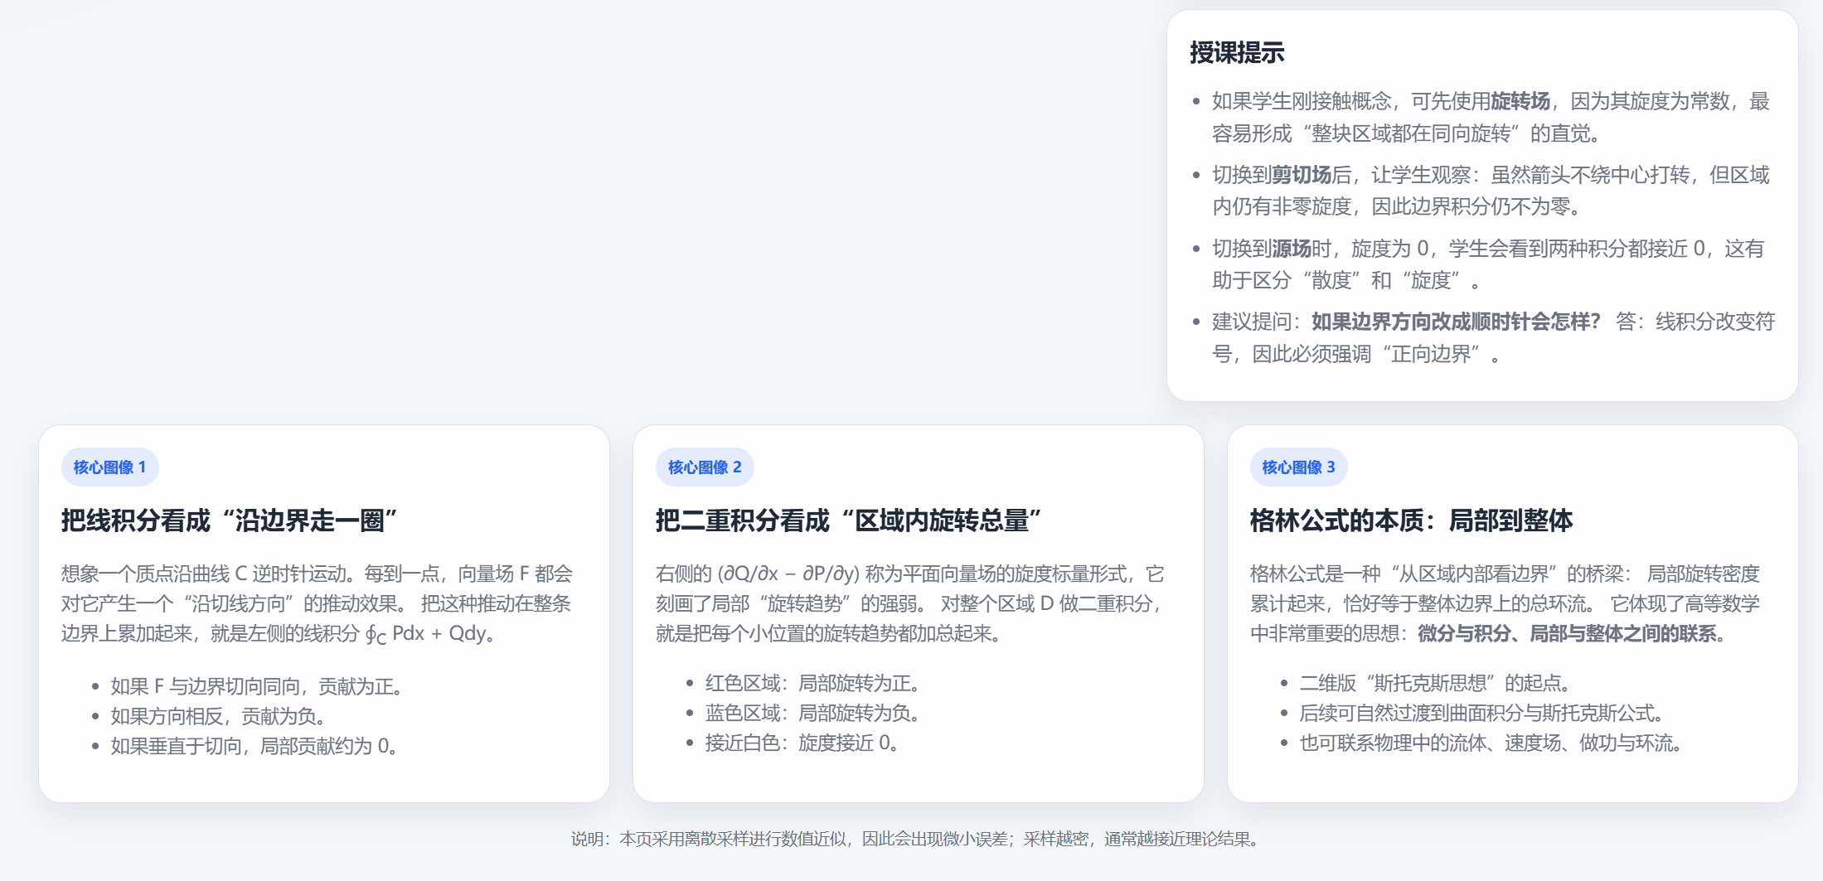

修改

第一次修改
注意到网页有很多冗余内容，不直观，先给指令删除最显眼的多余部分。
在网页中按F12进入检查，在右侧窗口中筛选标签（前端网页由一个个盒子组成，要删除盒子就要找到相应的标签）
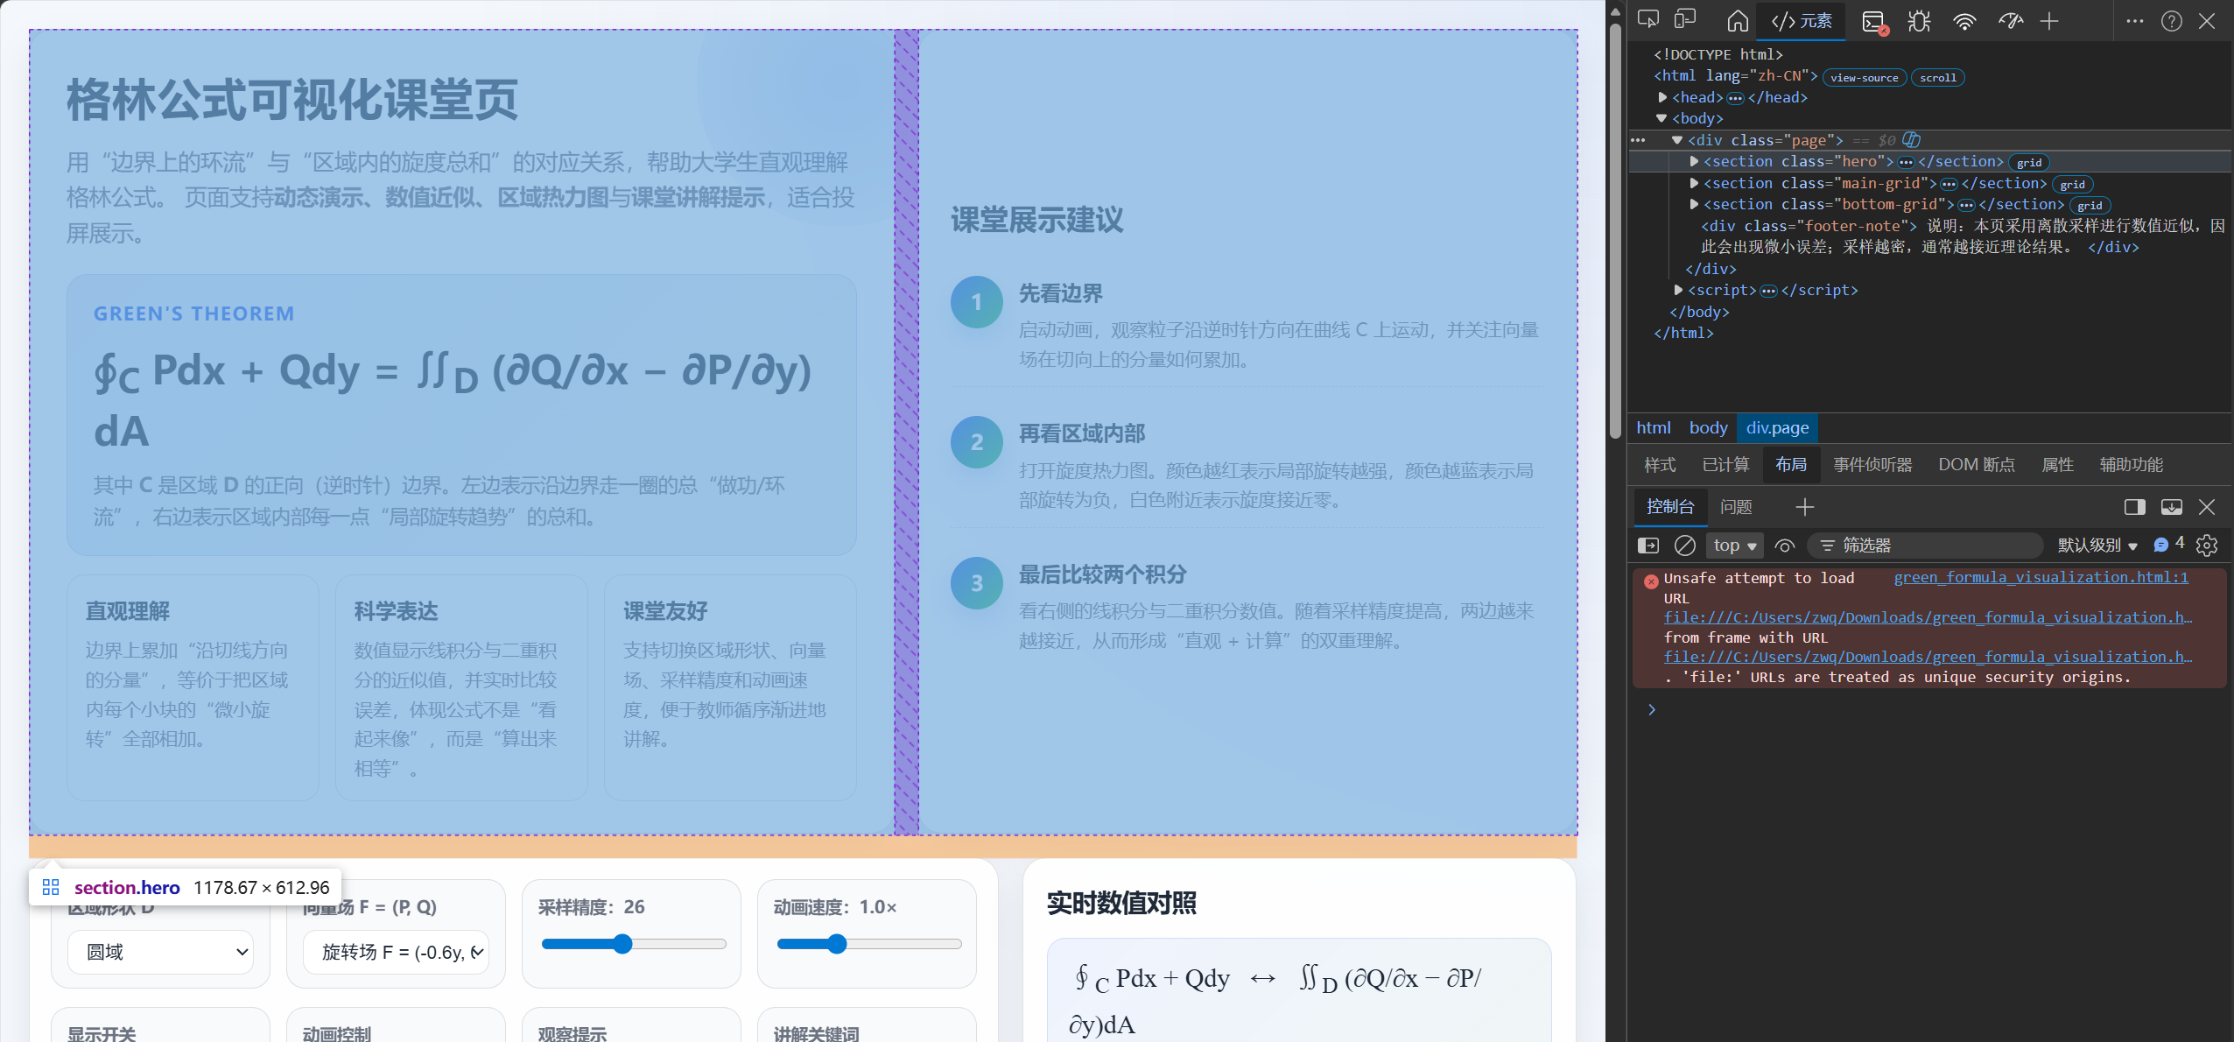
发现冗余内容标签名称叫hero
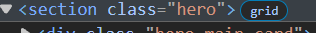
同理删除
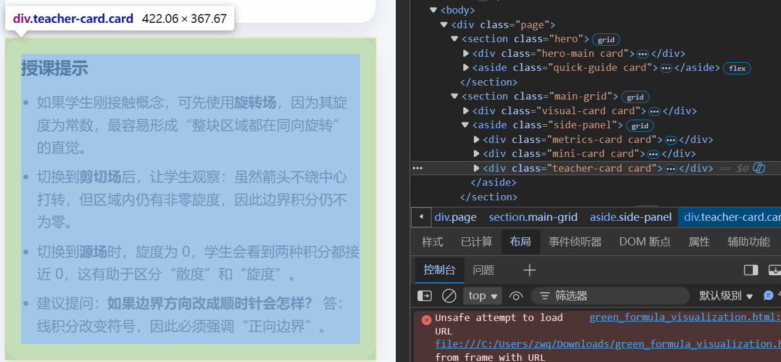
排除以后，发现页面底部并未对齐，并不美观
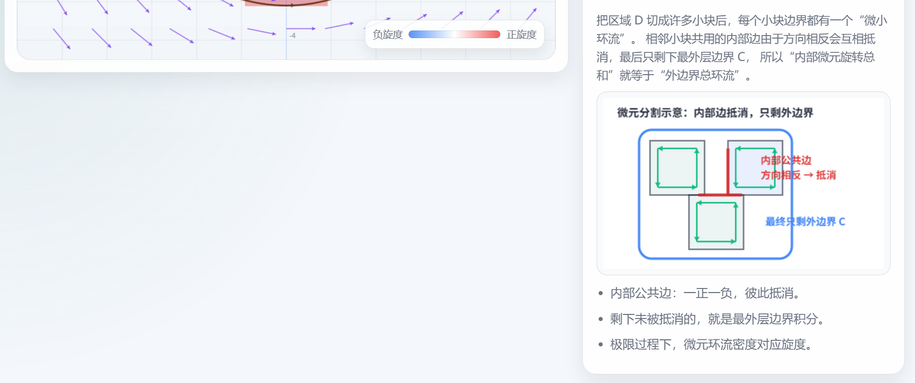
同时发现页面中的公式全都是a/b形式，并不直观，需要修改
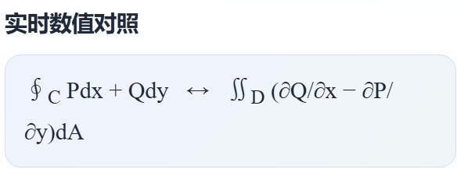

指令
删除页面中hero,teacher-card card，bottom-grid部分，剩下的内容头部和底部都对齐，同时所有的公式美观一点，例如分式不要展示成a/b格式

效果
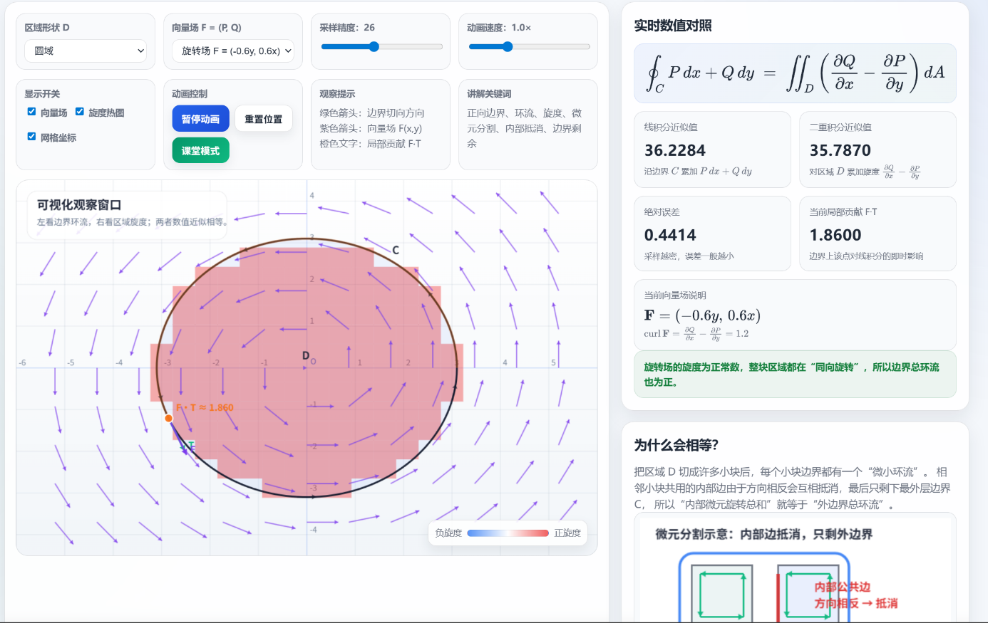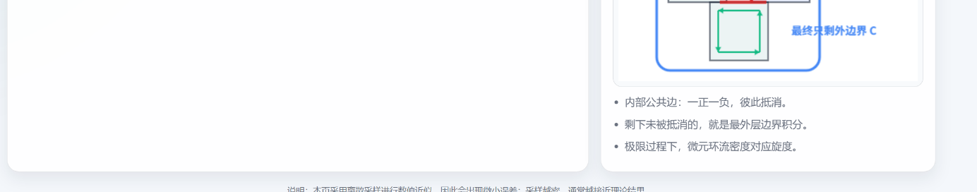

第二次修改
注意到AI其他部分改的不错，但并未完全理解指令“对齐”含义，导致页面还是一头长一头短，且我们希望可以在一页中展示完毕，不需要滚动。
且这个部分文字模糊，需要完善
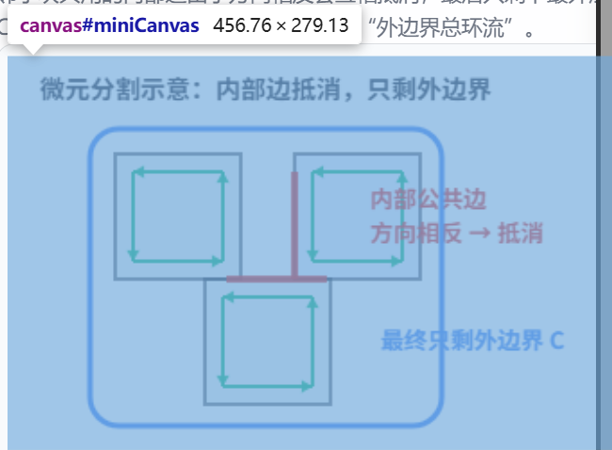

指令
不希望网页出现“一头长一头短”的呈现效果，同时希望页面可以不需要滚动就能展示，可对现有部分合理调整比例。同时minicanvas内的文字内容相对模糊，完善。

效果
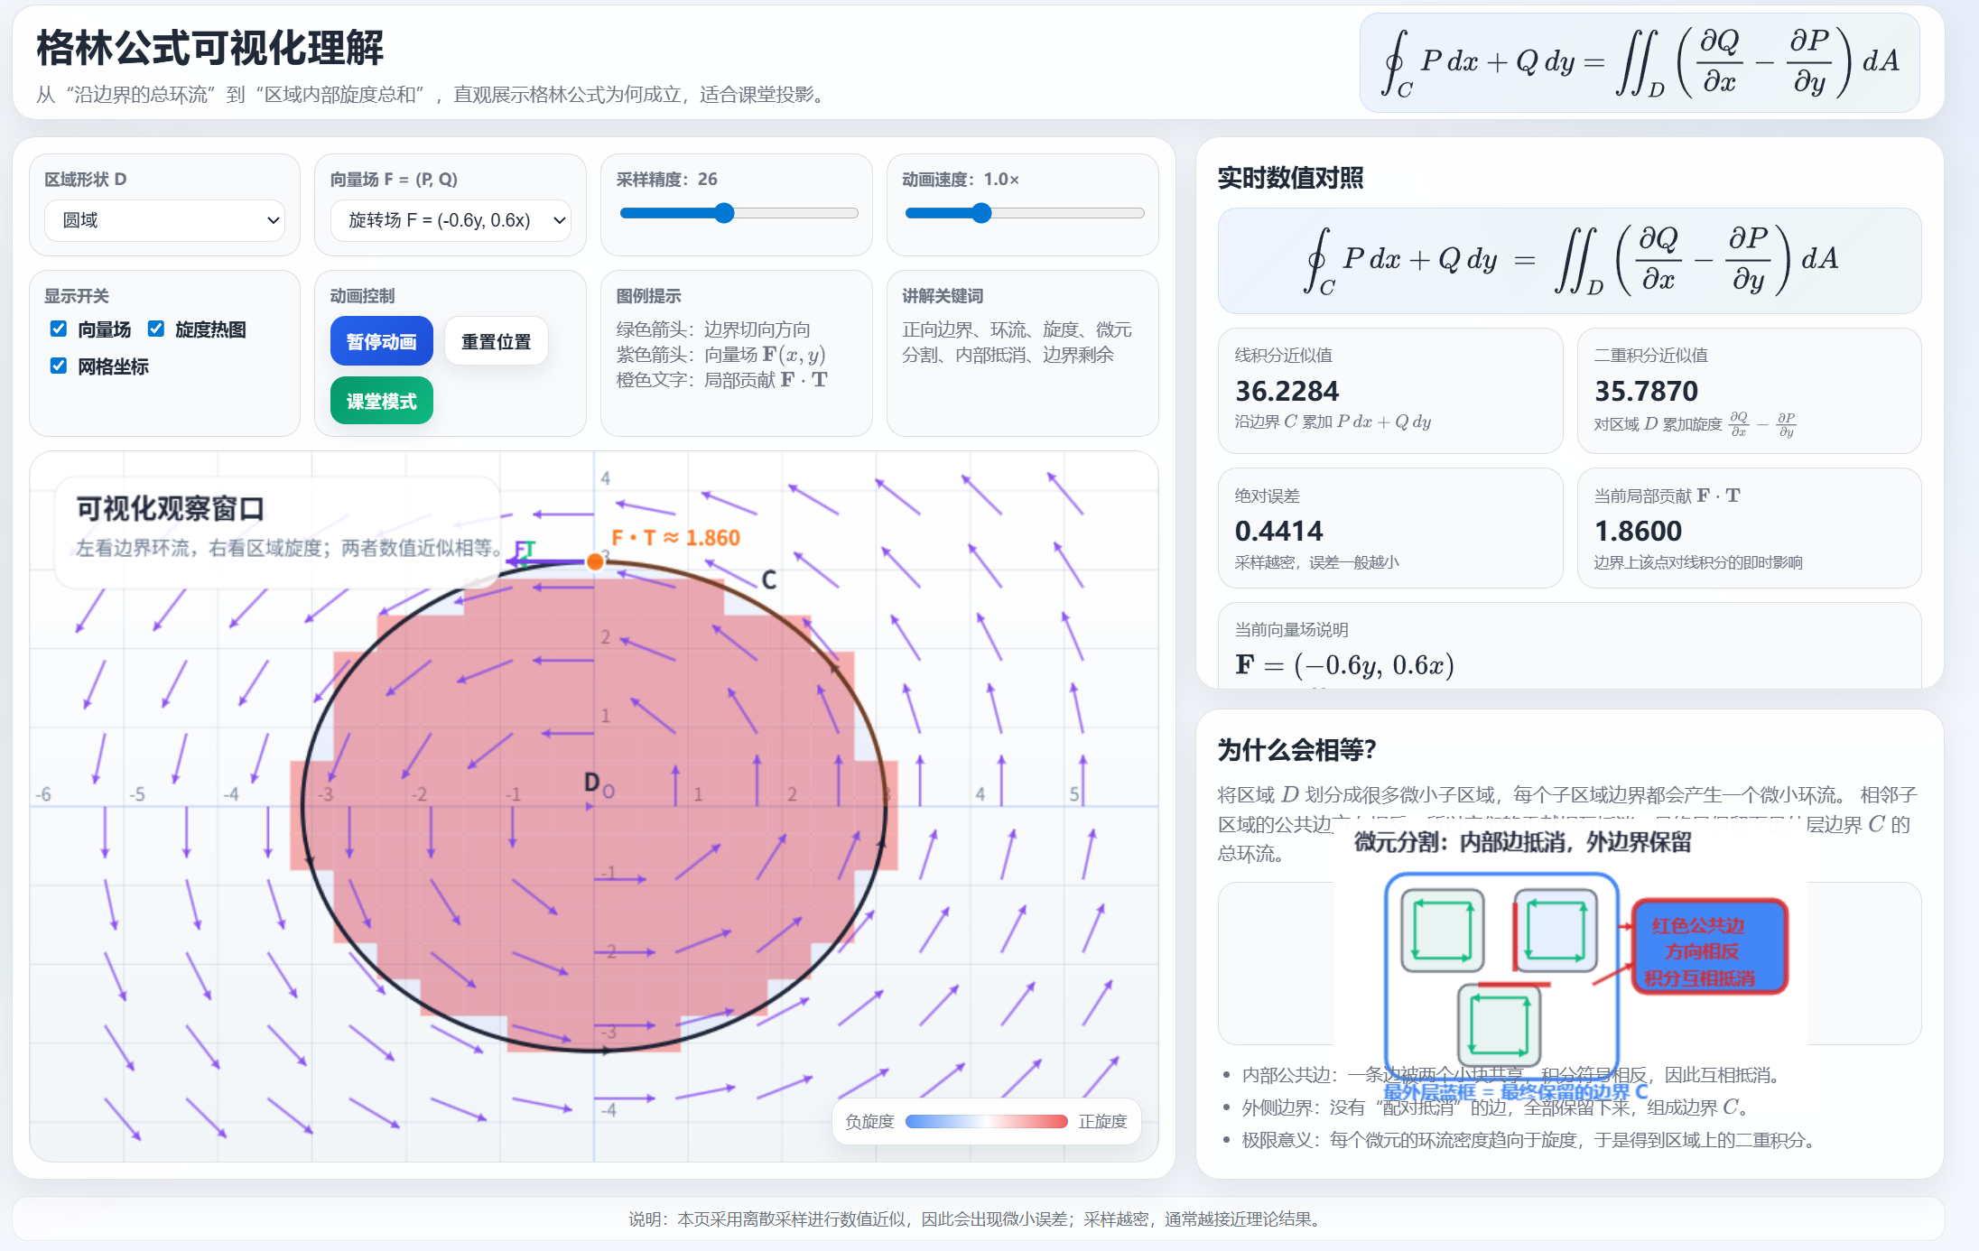

第三-六次修改
修改次数多了以后，AI 会出现一些低级错误。例如上次右上角多余公式，和右下角溢出的图像内容。

指令
有出现低级错误，完善，盒子里面内容都溢出了，头部还出现了多余公式
重新检查，metric里的小字会因为页面收缩被遮挡，稍微调整一下
还是不行。把mini card card 里的ul写成一行同时缩小盒子呢？然后把metrics card card调长一点
（由于以上指令都未能修改完全，故手动修改剩余错误）

手动修改方法
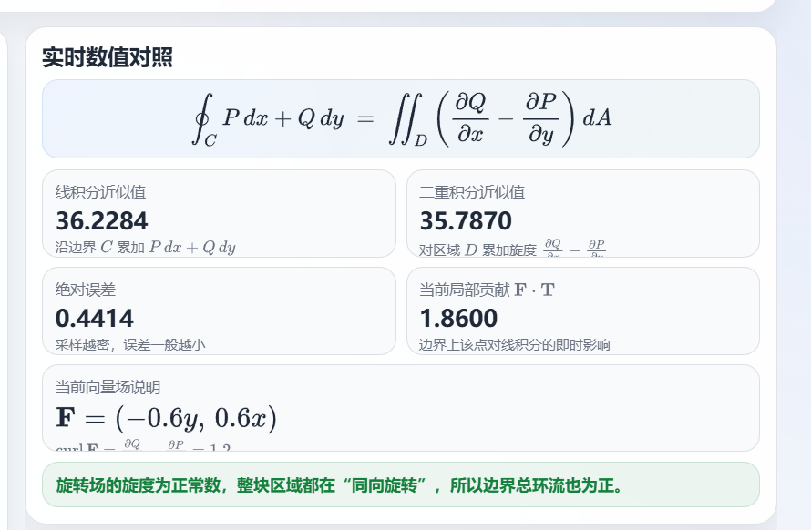
注意到几个盒子下面的公式无法显示，被遮挡，这是因为内边距设置不当，通过之前提到的找盒子标签办法，在编辑器里修改。
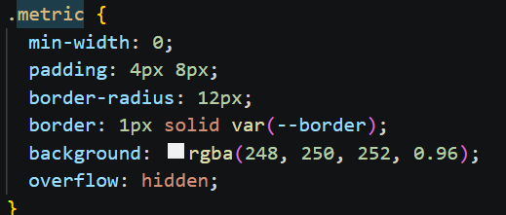

缩小paddinig现有的值（两个值分别确定上下，左右的内边距，由于上下缺少空间，我们缩小第一个值）
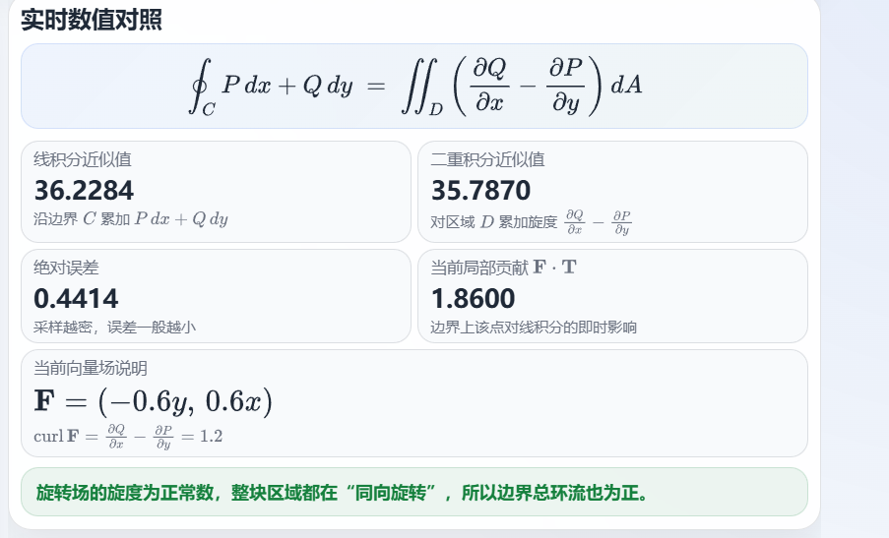
得到以上效果，保留公式完整度的同时保持美观，修改完毕。

最终效果与功能
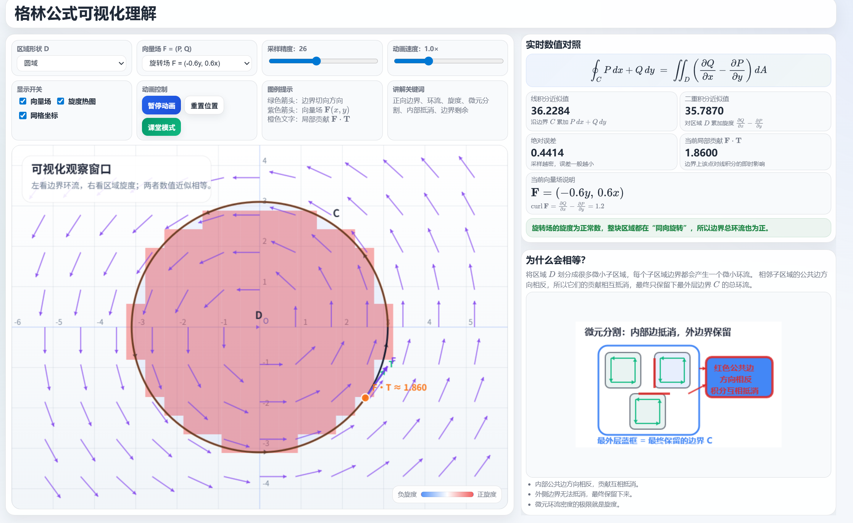
功能：
可视化区域与边界
页面可以选择不同的区域形状 $D$，包括圆域、椭圆域和波浪边界域。画布中会显示区域内部、边界 $C$，以及边界的正向运动方向。
切换不同向量场
用户可以选择多个向量场，例如旋转场、混合场、剪切场和源场。页面会同步更新对应的向量场公式和旋度公式，帮助学生观察不同场下的环流效果。
展示向量场、旋度热图和坐标网格
页面提供显示开关，可以控制是否显示：
紫色向量场箭头；
区域内的旋度热图；
坐标网格。
热图用颜色表示旋度大小和符号：蓝色偏负旋度，红色偏正旋度。
边界动画演示线积分
页面有一个沿边界 $C$移动的点，显示该点处的切向方向 $T$、向量场 $F$，以及局部贡献 $F⋅T$。这可以帮助学生理解线积分是沿边界不断累加局部贡献。
实时数值对照
右侧面板会实时显示：
线积分近似值；
二重积分近似值；
绝对误差；
当前局部贡献；
当前向量场及旋度表达式。
这个设计用于验证“边界环流”和“区域旋度积分”在数值上近似相等。
采样精度和动画速度调节
用户可以调节采样精度，观察数值误差的变化；也可以调节动画速度，适配课堂讲解节奏。
课堂模式
“课堂模式”按钮会自动分阶段演示：先聚焦边界和向量场，再加入旋度热图，最后引导学生比较右侧数值结果。
解释为什么相等
页面下方的小图解释了格林公式的核心直觉：把区域划分成很多小块后，内部公共边方向相反，贡献互相抵消，最终只剩外边界 $C$的贡献。

后续改进
本文提过的提示词精进方向：
